Hướng dẫn nhập liệu bằng Excel
Thay vì gõ tay từng ngày trên web, có thể tải file Excel mẫu về điền rồi nhập lên. Tài liệu này mô tả ba biểu mẫu — Thu mua, Tiêu thụ, Tồn kho — kèm ý nghĩa từng cột và cách xử lý dòng lỗi. Ba file mẫu đính kèm trong thư mục 'mau'. Tài liệu bám theo phiên bản 0.2.77.

1. Quy trình chung — bốn bước
Vị trí: Màn Báo cáo thu mua / Báo cáo tiêu thụ / Báo cáo tồn kho / Kế hoạch năm
Bốn màn báo cáo đều có cùng hai nút ở đầu trang. Quy trình giống nhau cho cả ba biểu mẫu: tải mẫu về, điền số, nhập lên xem trước, rồi mới xác nhận ghi.
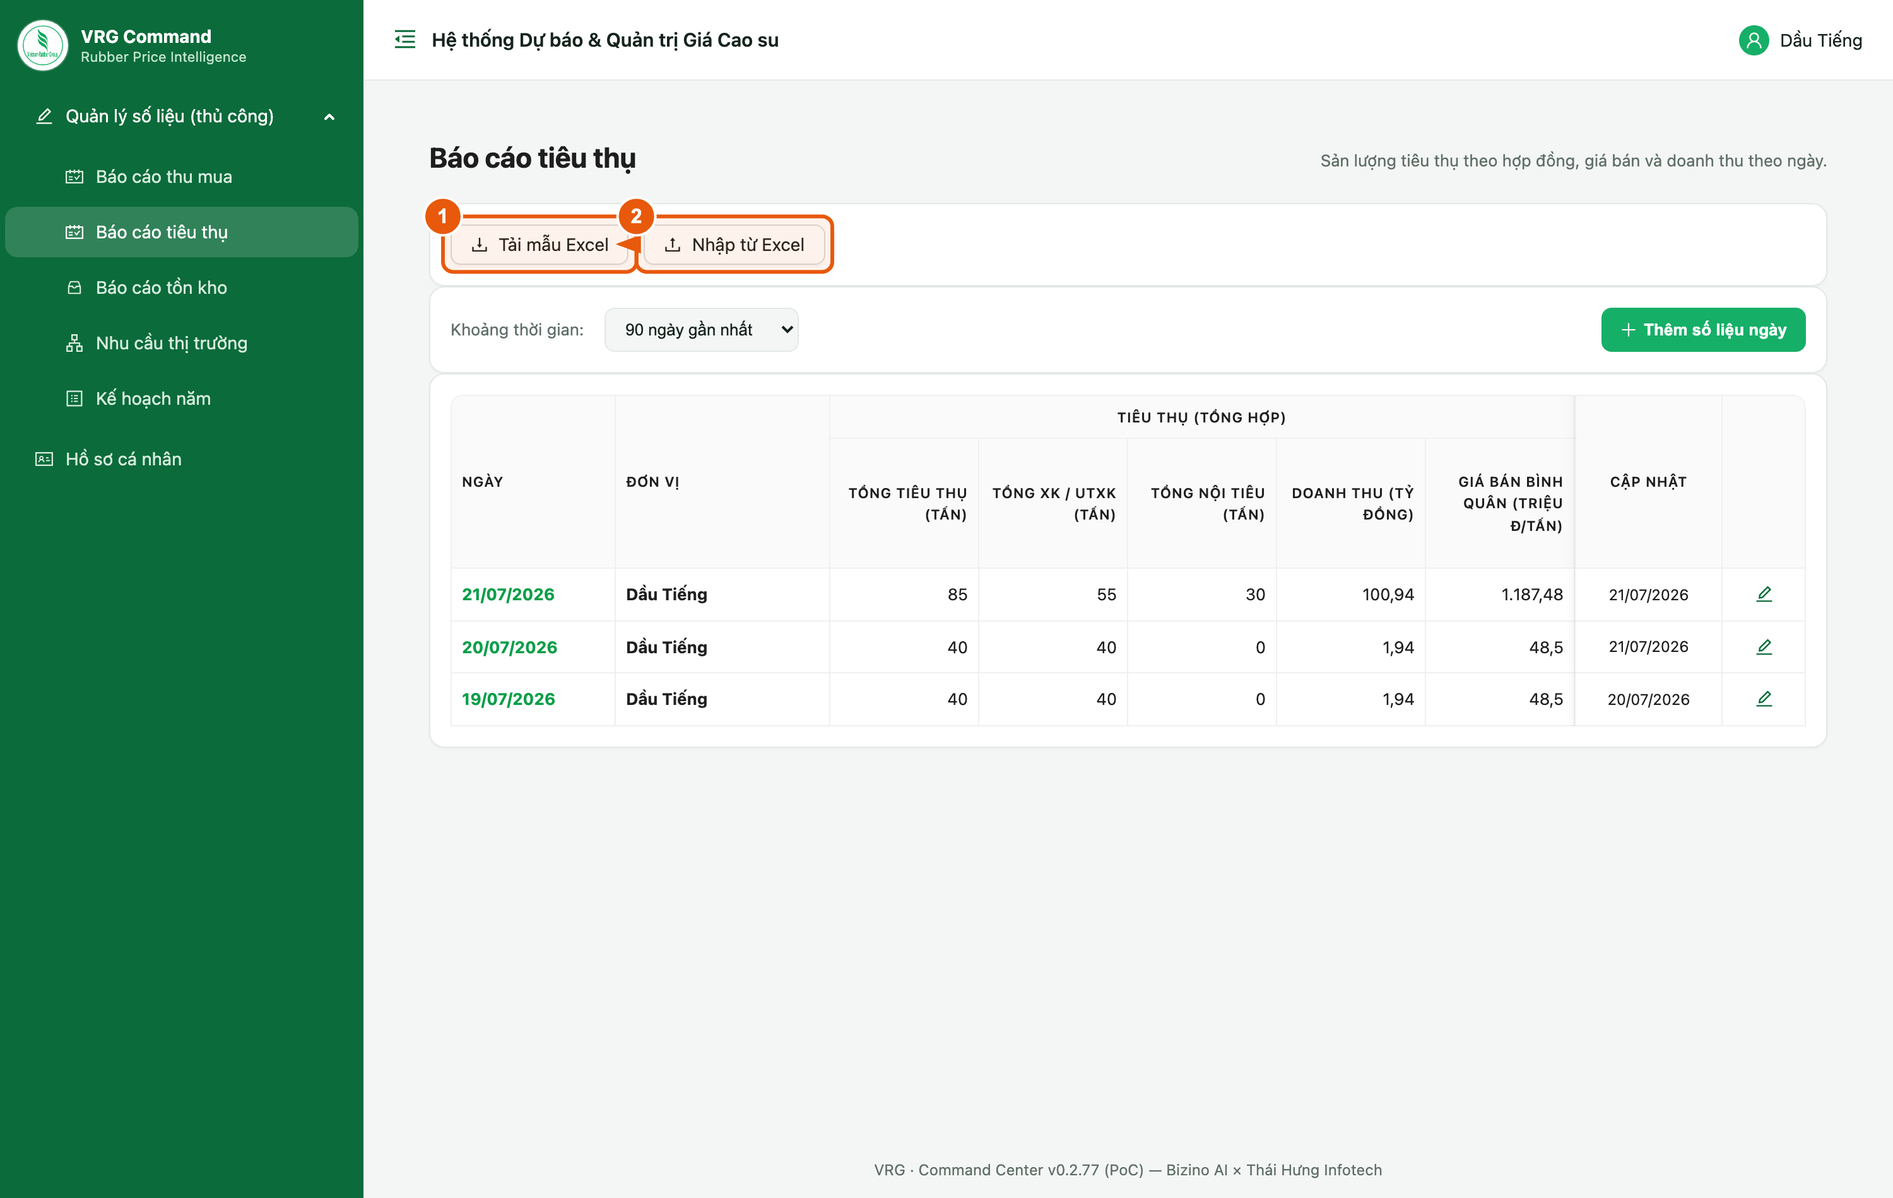
Hình 1. Hai nút Tải mẫu Excel và Nhập từ Excel
Các bước:
- Tải mẫu Excel — luôn tải mẫu MỚI từ nút này trước khi điền.
- Điền số vào file vừa tải. Không đổi tên cột, không xoá dòng tiêu đề — hệ thống dò cột theo đúng tên tiêu đề.
- Nhập từ Excel → chọn file đã điền. Hệ thống đọc file và mở bảng xem trước (chưa ghi gì cả).
- Soát bảng xem trước rồi bấm Xác nhận ghi — chỉ khi đó số liệu mới vào hệ thống.
Lưu ý:
- Đừng dùng lại file tải từ lần trước — mẫu có thể đã thêm cột; file cũ thiếu cột sẽ nhập thiếu số mà không báo gì.
- File mẫu đính kèm tài liệu này chỉ để tham khảo và tập điền. File chuẩn luôn là file tải từ nút Tải mẫu Excel trên hệ thống.
- Tài khoản đơn vị thành viên tải về sẽ không có cột 'Đơn vị' — hệ thống tự gán đúng đơn vị của tài khoản. Tài khoản chuyên viên thì có cột này và phải điền tên đơn vị đúng như trong danh mục.
- Dữ liệu bắt đầu từ dòng 7 của file mẫu (dòng 5 là tiêu đề, dòng 6 là đơn vị tính). Điền từ dòng 7 trở xuống, mỗi dòng một bản ghi.

2. Đọc bảng xem trước và xử lý dòng lỗi
Vị trí: Sau khi chọn file ở nút Nhập từ Excel
Bảng xem trước cho biết hệ thống đọc được gì TRƯỚC khi ghi. Đây là bước quan trọng nhất — soát ở đây rẻ hơn nhiều so với sửa số đã ghi.
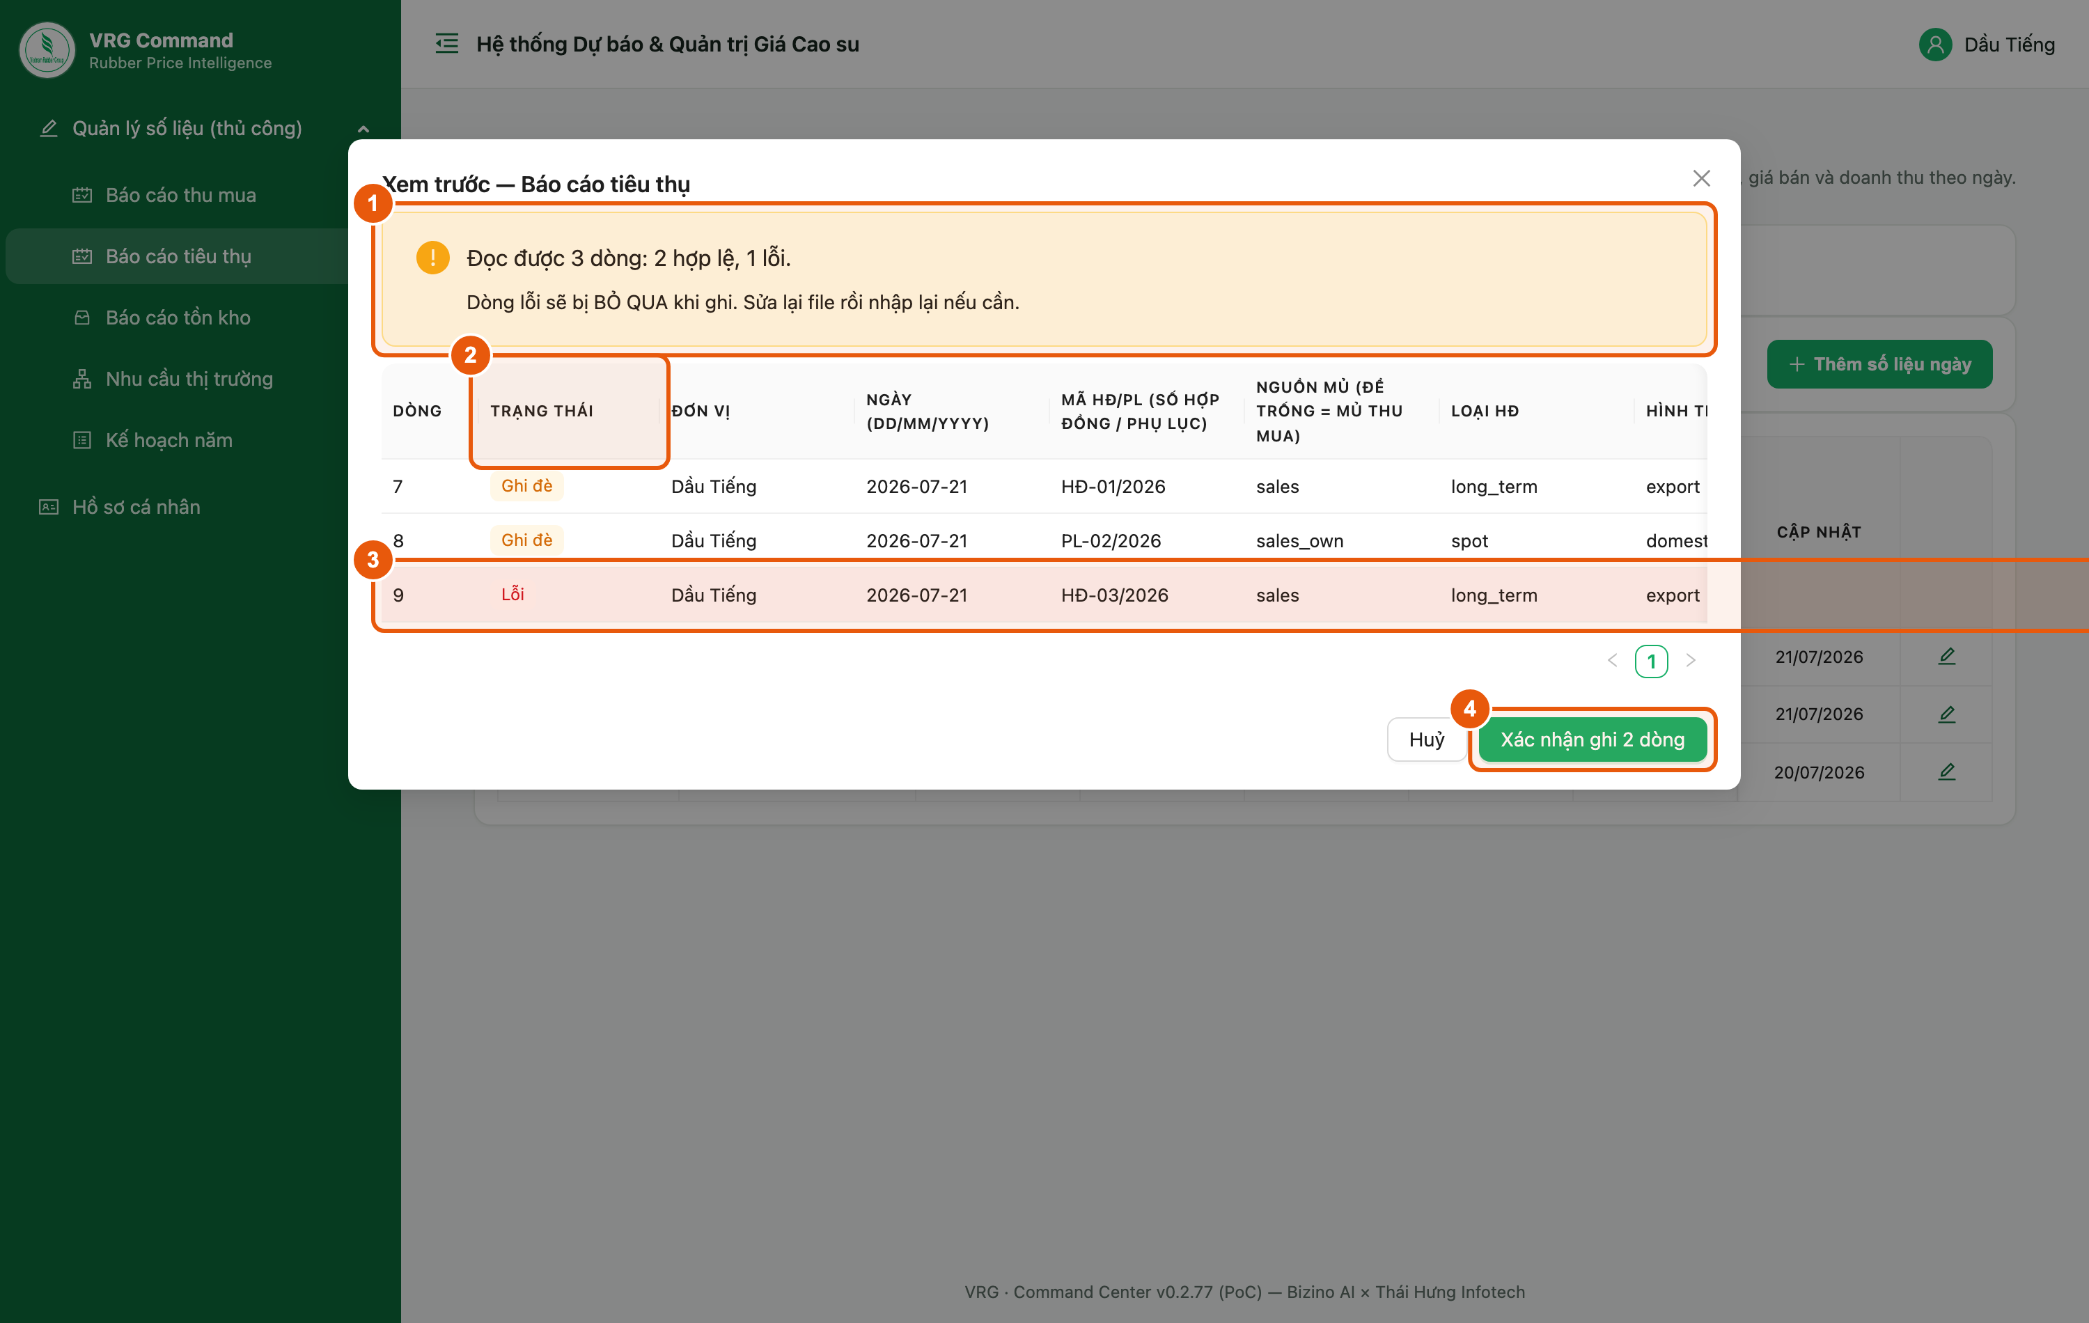
Hình 2. Bảng xem trước — 2 dòng hợp lệ, 1 dòng lỗi
Các bước:
- Dòng tóm tắt — đọc được bao nhiêu dòng, bao nhiêu hợp lệ, bao nhiêu lỗi.
- Cột Trạng thái — *Tạo mới* (ngày đó chưa có số) hoặc *Ghi đè* (đã có số, nhập lên sẽ thay).
- Dòng lỗi tô đỏ; cột Ghi chú ở cuối bảng (kéo ngang để xem) nói rõ sai ở đâu, vd *Loại mủ: 'SVR 99' không hợp lệ*.
- Xác nhận ghi N dòng — số N chỉ đếm dòng HỢP LỆ. Dòng lỗi bị bỏ qua, không ghi gì.
Lưu ý:
- Sửa dòng lỗi ngay trong file Excel rồi nhập lại — dòng đã ghi đúng sẽ được ghi đè, không bị nhân đôi.
- Cột Dòng là số dòng trong file Excel, dùng để tìm nhanh chỗ cần sửa.
- Bảng xem trước hiện giá trị hệ thống của các cột chọn từ danh sách (vd *sales* / *sales_own*, *long_term*, *export*) chứ không phải nhãn tiếng Việt. Đây chỉ là cách hiển thị; số liệu ghi vào vẫn đúng.
- Nhập biểu Tiêu thụ không làm mất số Tồn kho của cùng ngày và ngược lại.

3. Mẫu Thu mua
Vị trí: Báo cáo thu mua → Tải mẫu Excel · file đính kèm: mau/mau-thu-mua.xlsx
Phần mủ nước / mủ chén: mỗi đơn vị một dòng cho một ngày. Phần thu mua thành phẩm tính theo chủng loại — mua mấy chủng loại thì thêm bấy nhiêu dòng cho cùng (đơn vị, ngày), các cột mủ nước/mủ chén chỉ điền ở dòng đầu, dòng sau để trống. Đơn giá mủ nước và mủ chén nhập ở đây đồng thời ghi vào kho 'Giá mủ nguyên liệu'.
Các cột (dấu * = bắt buộc):
Các bước:
- Đơn vị * — chỉ có ở mẫu của chuyên viên; mẫu của đơn vị thành viên không có cột này.
- Ngày * — dd/mm/yyyy.
- SL thu mua mủ nước · SL thu mua mủ chén — tấn (quy khô).
- Đơn giá mủ nước — đồng/độ TSC.
- Đơn giá mủ chén — đồng/độ; đơn vị tính phụ thuộc cột kế bên.
- Đơn giá mủ chén tính theo — chọn *Độ TSC* hoặc *Độ DRC*; để trống hiểu là Độ TSC.
- Chủng loại thành phẩm — chọn đúng giá trị trong danh sách; dòng nào không mua thành phẩm thì để trống.
- SL thu mua thành phẩm — tấn (mua lại mủ đã chế biến).
- Đơn giá thành phẩm — đơn vị tuỳ cột kế bên: triệu đ/tấn khi VND, USD/tấn khi USD.
- Đơn giá thành phẩm bằng — *VND* hoặc *USD*, chọn cho TỪNG DÒNG.
Lưu ý:
- Ví dụ một ngày mua 2 chủng loại thành phẩm: dòng 1 ghi 22/07/2026 · mủ nước 120 · mủ chén 48 · SVR CV 50 · 30 tấn · 41,2 · VND; dòng 2 ghi 22/07/2026, để trống mủ nước và mủ chén, chỉ điền SVR 3L · 20 tấn · 39,5 · VND.
- File có dòng thành phẩm sẽ ghi đè toàn bộ phần thành phẩm của ngày đó; file không có dòng nào thì phần thành phẩm đã nhập trên web được giữ nguyên.
- Dòng thành phẩm bằng USD cần tỷ giá USD/VNĐ; tỷ giá nhập trên web (nút *Lấy tỷ giá VCB cho các dòng USD*), Excel không mang theo — thiếu thì hệ thống báo lại.
- Các ô mủ nước/mủ chén lấy giá trị đầu tiên khác trống trong ngày; ô nào file không có thì giữ nguyên số đã nhập trên web.
- Ngày đơn vị không tổ chức thu mua thì không nhập bằng Excel — vào form trên web tích ô 'Hôm nay đơn vị KHÔNG tổ chức thu mua', vì đó là tình huống khác với 'có mua nhưng mua được 0 tấn'.
- Sản lượng tiêu thụ và doanh thu không còn ở biểu Thu mua — đã chuyển sang biểu Tiêu thụ.

4. Mẫu Tiêu thụ
Vị trí: Báo cáo tiêu thụ → Tải mẫu Excel · file đính kèm: mau/mau-tieu-thu.xlsx
Mỗi dòng = một hợp đồng bán. Cùng một đơn vị và một ngày có thể có nhiều dòng, hệ thống tự cộng lại.
Các cột (dấu * = bắt buộc):
Các bước:
- Đơn vị * · Ngày * — như mẫu Thu mua.
- Mã HĐ/PL — số hợp đồng / phụ lục ghi trên chứng từ của dòng bán đó.
- Nguồn mủ — chọn *Mủ thu mua* hoặc *Mủ khai thác*; để trống hiểu là Mủ thu mua. Hai nguồn lưu riêng nhưng mọi số tổng cộng chung.
- Loại HĐ * (*Dài hạn* / *Chuyến*) · Hình thức * (*XK / UTXK* / *Nội tiêu*) · Loại mủ * — phải chọn đúng giá trị trong danh sách.
- Số lượng — tấn.
- Giá bán — đơn vị tuỳ cột kế bên: triệu đ/tấn khi VND, USD/tấn khi USD.
- Giá bán bằng — *VND* hoặc *USD*, chọn cho TỪNG DÒNG. Trong một ngày vừa bán USD vừa bán VNĐ vẫn nhập chung một file.
- Ngày xuất kho · Ngày xuất hoá đơn — dd/mm/yyyy, chưa có thì để trống.
Lưu ý:
- File Tiêu thụ ghi đè toàn bộ phần tiêu thụ của ngày đó, cả mủ thu mua lẫn mủ khai thác. Dòng nào đã nhập trên web mà không có trong file sẽ bị xoá — hãy chép đủ cả hai nguồn vào file trước khi nhập.
- Dòng bán bằng USD cần tỷ giá USD/VNĐ mới tính được doanh thu. Tỷ giá nhập trên web (màn Báo cáo tiêu thụ, nút *Lấy tỷ giá VCB*), Excel không mang theo. Thiếu tỷ giá thì dòng đó chưa được cộng vào doanh thu và hệ thống sẽ báo lại.
- Ba file đính kèm — bộ Hợp đồng · phiếu xuất kho · hoá đơn — phải tải lên trên web, file Excel không mang theo file đính kèm được.

5. Mẫu Tồn kho
Vị trí: Báo cáo tồn kho → Tải mẫu Excel · file đính kèm: mau/mau-ton-kho.xlsx
Mỗi dòng = một dòng tồn kho. Hai nhóm đầu (*Chế biến chưa nhập kho* · *Đã nhập kho*) là số tại thời điểm cuối ngày, KHÔNG cộng dồn giữa các ngày, đơn vị tính là tấn. Riêng nhóm Đã ký HĐ là hợp đồng có vòng đời: nhập một lần, hệ thống tự tính vào tồn kho **từ cột *Ngày* (= ngày bắt đầu tồn kho) đến hết ngày TRƯỚC *Ngày giao*. KHÔNG nhập lại hợp đồng đó cho các ngày sau.**
Các cột (dấu * = bắt buộc):
Các bước:
- Đơn vị * · Ngày * — như trên. Với nhóm *Đã ký HĐ*, cột Ngày chính là ngày bắt đầu tồn kho.
- Nhóm * — chọn một trong ba: *Chế biến chưa nhập kho* · *Đã nhập kho* · *Đã ký HĐ*.
- Chủng loại * — chọn đúng giá trị trong danh sách.
- Mã HĐ/PL — số hợp đồng / phụ lục, chỉ dùng cho nhóm *Đã ký HĐ*.
- Số lượng — tấn.
- Đơn giá và Đơn giá bằng (*VND* / *USD*) — chỉ dùng cho nhóm *Đã ký HĐ*.
- Lịch giao — dd/mm/yyyy, ngày giao dự kiến theo hợp đồng.
- Ngày giao — dd/mm/yyyy, ngày giao thực tế; chưa giao thì để trống. Điền ngày này là hợp đồng thôi tính vào tồn kho kể từ ngày đó.
- Tồn kho nguyên liệu chưa sản xuất (quy khô) — tấn; điền ở MỘT dòng bất kỳ của ngày đó là đủ.
Lưu ý:
- **Đã xuất kho thì chỉ cần nhập lại đúng hợp đồng đó kèm *Ngày giao*: hệ thống khớp theo (đơn vị · Mã HĐ/PL · chủng loại · ngày bắt đầu) nên sửa chính hợp đồng cũ, không tạo bản sao**. Cách nhanh hơn: mở màn Báo cáo tồn kho trên web điền *Ngày giao* rồi bấm nút lưu ở cuối dòng.
- **Ngày bắt đầu (cột *Ngày*) phải trước *Ngày giao* và *Lịch giao* ít nhất 1 ngày — sai thì hệ thống báo ở phần cảnh báo và không ghi** hợp đồng đó.
- Nhóm *Đã ký HĐ* là cam kết giao hàng, đứng riêng — không cộng vào và không trừ khỏi tồn kho thành phẩm, nên ký nhiều hơn lượng đang có cũng không sao.
- File Hợp đồng đã ký scan phải đính kèm trên web, Excel không mang theo được.
- Chủng loại tách theo từng loại giống bảng Giá sàn Tập đoàn — SVR CV 50 và SVR CV60 là hai loại riêng.

6. Lỗi thường gặp
Các lỗi hay gặp nhất khi nhập file, và cách xử lý.
Đối chiếu thông báo ở cột Ghi chú:
Các bước:
- *Ngày: ngày không hợp lệ* — ô ngày đang là chữ. Định dạng ô theo Date hoặc gõ đúng dd/mm/yyyy.
- *Loại mủ: '…' không hợp lệ* — gõ sai tên chủng loại. Dùng ô chọn sẵn (dropdown) trong file mẫu, đừng gõ tay.
- *Đơn vị '…' không có trong danh mục* — sai tên đơn vị; lấy đúng tên trong ô chọn của file mẫu.
- *Đơn vị '…' không thuộc quyền của tài khoản* — đang nhập cho đơn vị khác. Tài khoản đơn vị chỉ nhập được cho chính mình.
- *File thiếu cột bắt buộc* — đang dùng file cũ hoặc đã sửa tên cột. Tải lại mẫu mới và chép số sang.
- *… không phải số* — ô có chữ hoặc ký tự lạ (dấu cách, đơn vị tính). Chỉ để lại con số.
Lưu ý:
- Chỉ nhập được ngày hôm nay và một số ngày gần nhất theo quy định; ngày cũ hơn hệ thống sẽ từ chối ghi.
- Nhập lại cùng một ngày là ghi đè, không nhân đôi — cứ sửa file rồi nhập lại cho tới khi đúng.

